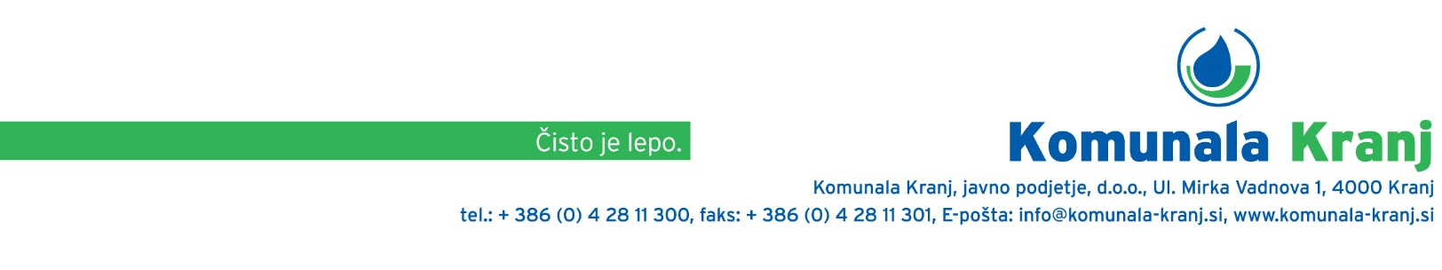

Naročilo odvoza kosovnih odpadkov iz gospodinjstev - za brezplačni odvoz do 2 m³
Podatki označeni z zvezdico (*), so obvezni.

Podatki o kosovnem odpadu
Vrsta kosovnega odpada*

- pohištvo
- sanitarna oprema (umivalnik, bide, wc školjka, vodovodne pipe)
- vzmetnice
- odpadna elektronska in električna oprema
- drugo (prosimo navedite):

Količina*

Opombe

Podatki o naročniku

Številka kupca (podatek lahko prepišete iz vašega mesečnega računa)*
Ime in priimek*
Telefon, GSM*
Elektronski naslov*
Naslov*
Poštna številka in kraj*
Odvoz lahko naročite uporabniki iz Mestne občine Kranj ter občin Preddvor in Šenčur.

Datum: |  |  | Podpis:
S tem obrazcem ne morete naročiti odvoza okenskih okvirjev s steklom, pnevmatik, gradbenega materiala, kuhinjskih odpadkov, klavničnih odpadkov in poginulih živali, avtomobilskih delov, zelenega odreza, nevarnih odpadkov in odpadkov, ki vsebujejo azbest.

Izpolnjen obrazec za naročilo brezplačnega odvoza do 2 m³ kosovnih odpadkov iz gospodinjstev pošljite v elektronski obliki na kosovni@komunala-kranj.si ali tiskani obliki na poštni naslov našega podjetja. Za dodatne informacije nas lahko pokličete na telefonsko številko 04 28 11 303.

Poklicali vas bomo v roku enega tedna. Na dogovorjeni dan odpadke pripravite na odjemno mesto, to je mesto, kjer imate zabojnike za komunalne odpadke. Z odvozom začnemo ob 6. uri. Kosovne odpadke odložimo neposredno na vozilo. Kontejnerja pri individualnih naročilih ne dostavljamo. Odlaganje odpadkov pred dogovorjenim odvozom je prepovedano.

Opomba za stanovalce v večstanovanjskih objektih: Upravnik večstanovanjskega objekta oziroma koordinator bloka mora pri naročilu kosovnega odvoza obvezno poslati poimenski seznam naročnikov kosovnega odvoza. Potrebno je upoštevati, da morajo za dostavo 5 m³ kontejnerja naročilo oddati vsaj trije etažni naročniki skupaj iz istega naslova. Za dostavo oz. za naročilo 7 m³ kontejnerja vsaj štirje in za 12 m3 vsaj šest naročnikov skupaj iz istega naslova.

trije etažni lastniki lahko naročijo kontejner volumna 5 m³ oz. šest lastnikov 10 m³ kontejner.

Za enkratni najem zabojnikov za 5, 7, 10 ali več m³ odpadkov izpolnite Naročilnico za enkratni najem zabojnika, za dodatne informacije pa lahko pokličete na telefonsko številko 04 28 11 303.
S prejetimi podatki bomo ravnali v skladu z vsakokrat veljavnimi predpisi s področja varstva osebnih podatkov. Kontaktne podatke bomo uporabili za namene obveščanja o izvedbi naročene storitve. Vaše podatke lahko kadarkoli pregledate ter zahtevate njihov popravek, pri telefonski številki in elektronskem naslovu pa tudi popoln izbris. Spremembo ali preklic soglasja lahko posredujete na elektronski naslov info@komunala-kranj.si. Posredovane podatke bomo hranili le do zaključka koledarskega leta v katerem ste oddali naročilo za odvoz kosovnih odpadkov. Več informacij o naši politiki prejmete na spletni strani www.komunala-kranj.si.

